Сценарий осеннего праздника
«Где же репка?»
Средняя группа

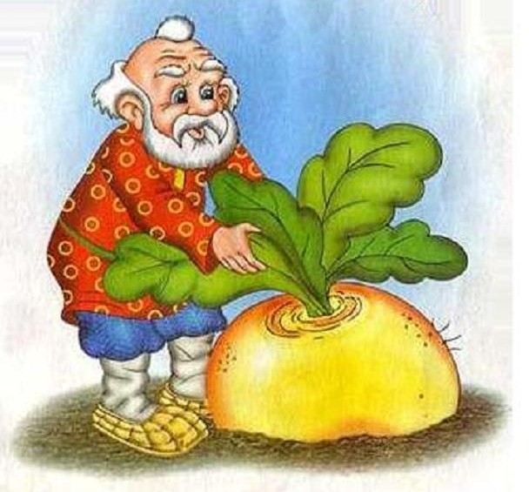

Дети вбегают в зал и становятся полукругом.Поют песню.

Песня «Падают падают листья»

Осень: Здравствуйте, мои друзья!
К вам пришла на праздник я!
Все кругом я нарядила,
Темный лес озолотила!
Стало в нем светло, как днем,
Листья там горят огнем!

Ребёнок: Здравствуй, Осень,
Здравствуй, Осень!
Хорошо, что ты пришла,
У тебя мы осень спросим
Что в подарок принесла?

Осень: Принесла я вам листочки
Чтоб играли вы в садочке
Листики скорей берите
Хоровод свой заводите
Игра с пением «Осень по садочку ходила»

Осень: Историю одну вам расскажу,
Сидите тихо, я начну…
В одной деревне, старый дед
Жил там много-много лет…

Под музыку появляется «дед»

Осень: Дедка репку посадил... (дед «сажает»)
Дедка репке говорил:

Дед: Ты расти, расти большая.
Стань богатым урожаем,
Чтоб тобой я мог гордиться.
Принесу тебе водицы,
Удобрений ведер пять…(«удобряет»)
Ох, устал, пора поспать.
(Ложится недалеко от грядки и «засыпает»)

Осень: Капля раз, капля два,
Капли медленно сперва,
Стали капли поспевать,
Капля каплю подгонять.

Песня «Кап-кап по дорожке»
Осень: А давайте ребята и в правду поиграем с дождиком!
Будем мы сейчас гулять
Через лужицы шагать
Игра «Солнышко и дождик»
Зонтик поскорей раскроем,
От дождя себя укроем!

Осень: Вот и нет дождя, я - рада!
Заглянем в огород, ребята?
Тут на грядке вырос куст.
Слышно только: хруст да хруст.
В щах, солянке густо,
Это же…(Капуста).
Ми и ля, фа и соль,
Музыкальная фасоль,
Чем же я для песен плох?
Тоже родственник…(Горох).
Сам, как свинка, хвост-крючок,
Что за овощ... (Кабачок).
Он совсем, совсем зелёный,
И овальный, удлинённый,
Догадался? Молодец!
Это вкусный…(Огурец).
Всех круглее и краснее,
Он в салате всех вкуснее,
И ребята с давних пор,
Очень любят…(Помидор).
Не пугайтесь, если вдруг,
Слёзы лить заставит…(Лук).
Красный спрятан корешок.
Сверху виден лишь вершок.
А подцепишь ловко,
И в руках…(Морковка).

Атракцион ______________________________________________

Осень: Спит дедуля без забот.
Репка между тем растет,
Да воюет с сорняками:
Их ногами, и руками…
Вот уж осень на дворе.
Зябким утром в сентябре
Дед наш старый разоспался
А проснувшись испугался.
Чучело он увидал
И сказал : «Какой кошмар»!
Песня «В огороде чучело»

(Дед просыпается и прыгает от холода, стуча зубами.)

Дед: Репку уж пора тянуть.
Подросла, гляжу чуть-чуть.
Ай, да репка уродилась!
Мне такая, и не снилась.
(Хватает «репку» и тянет.)

Осень: Хвать, но репка возмутилась.

Морковка: Ну, ты дедушка неловкий!
Я - не репка, я – морковка!!!
Не умыл ты видно глаз.
Репки я стройней в сто раз.
И оранжевей к тому же.
Коль салат корейский нужен,
Без меня ты пропадешь…
Сок морковный не попьешь,
В супе мне замены нет…
И еще один секрет.
Я богата витамином
Всем полезным каротином.
Я - отличный урожай!

Дед: Что ж, в корзинку полезай.
Что такое, что за чудо,
Может, выспался я худо?
Репку сеял я весной.
Ладно, батенька, постой,
Репку вытяну другую (тянет).

Картошка: Ой! Ой! Ой!
Я протестую!
Я - не репка. Я - Картошка!
Это знает даже кошка.
Всем плодам я голова
Ясно ведь как дважды два:
Если в супе нет картошки,
Ни к чему брать в руки ложку.
Я для чипсов слышишь, дед?
Самый главный компонент!
В жарком масле, вот смотри
Стать могу картошкой фри,
Я - твой главный урожай!

Дед: Что ж, в корзинку полезай.
Я ж опять пойду по репку.
Как сидит в землице крепко!
Ай да репка, вот она! (тянет)

Капуста: Право, я возмущена!
Дед, ты сникерсов объелся,
Сериалов насмотрелся,
Может с печки ты упал?
Раз капусту не узнал.
Я на репку непохожа,
У неё одна одежка,
У меня их целых сто!
Все без пуговок…
А то…
Я - хрустящая капуста!
Без меня в салате пусто,
А со мной любой обед
Голубец иль винегрет…
Станет в 10 раз полезней!
И потом меня, любезный,
Можно квасить и солить…
И до лета аж, хранить.
Можно есть меня всю зиму!

Дед: Милости прошу… в корзину.
Это что за чудеса?
Вот уж битых два часа
Я провел на огороде.
Где же репка! Эта вроде… (тянет)

Свекла: Снова дед не угадал.
Знать очки ты потерял,
Посмотри скорей ты в лупу:
Свеклу с репой перепутал!
Я в сто раз ее красней,
И полезней и вкусней!
Свеклы нет - и нет борща,
В винегрете и во щах…
Я одна - источник цвета!
А свекольная котлета -
Это просто объеденье!
Сто процентов - похуденье.
Я - отличный урожай!

Дед: Что ж, в корзинку полезай.
И тебе найдется место.
Только все же интересно
Где же репка? Может эта? (тянет)

(Осень, в это время кладёт на середину зала обруч – «грядку» и раскладывает игрушки-овощи)

Лук: Я почти того же цвета,
Но не репка, старичок,
Я - твой репчатый лучок!
Пусть немного и коварен,
Но в народе популярен.
Самый вкусный шашлычок
Тот, в котором есть лучок.
Все меня хозяйки знают
В суп и в кашу добавляют,
В пирожки, в грибы, в отвар…
Я для вирусов - кошмар!
Даже грипп меня боится…
Хоть сейчас готов сразиться.
Я - отличный урожай!

Дед: Что ж, в корзинку полезай!

Осень: Посмотрите-ка ребятки,
Может репка здесь, на грядке?

Игра «Собери овощи»
(Под музыку дети и дед ходят вокруг обруча, в котором лежат муляжи-овощи, по окончании музыки должны быстро взять свой овощ.) По окончании игры овощи садятся на стульчики.

Дед: Здесь мы репку не нашли…

Осень: Может быть в саду? Смотри…
Ну-ка, фрукты, встаньте в ряд!

Дети: Вместе мы – фруктовый сад!

Осень: Смотрите – экзотический,
Почти что диетический,
Любимец обезьян!

1мальчик (банан): Зовут меня - БАНАН!

2девочка (дыня): Я жёлтая, как солнышко,
Похожа я на колобок.
На шарик и на мячик,
Поешь меня, дружок!

3 мальчик (яблоко): Скушайте яблоко,
Не проходите мимо.
Всем нужны по осени витамины!

4 девочка (груша): Я - Грушка, яблочку подружка!

5 девочка (слива): Я - слива лиловая,
Спелая, садовая!

6 мальчик (апельсин): Я - солнышко в ладони,
И пахну лучше всех.
На дольки разложите,
И аромат вдохните.

7, 8 дети (вишни): Мы спелые вишни,
На солнышко вышли,
Блестим и сверкаем,
Танцевать желаем!

Дед: Вишня, слива на варенье,
Груши, яблоки в сироп.
Будет много витаминов…

Все фрукты: Кушай, кушай, круглый год!

Танец детей «На весёлой ярмарке»

Дед: Вечер уж к концу подходит.
Месяц на небо выходит.
Да и мне домой пора.
Завтра с самого утра
Стану репку вновь искать,
А теперь охота спать.
Ух, тяжелая корзина,
Пригодилась бы машина…
(Дед прощается и уходит за дом )

Песня «Мы корзиночки несем»

Осень: Посмотрите-ка ребята
А на нашей грядке
Созрели шоколадки
(Раздает детям угощение)
Ждем от Вас аплодисментов,
Ну и прочих комплиментов…
Ведь артисты-то старались,
Хоть слегка и растерялись.

(Осень и дед угощают всех детей, затем прощаются и уходят)

